**REGULAMIN KONKURSU   
NA MINIGRANTY NA INICJATYWY WOLONTARIACKIE**

1. **Informacje ogólne**
2. Regulamin określa warunki konkursu pn. „Konkurs na mini granty na inicjatywy wolontariackie w ramach działań w projekcie WOW w NGO we współpracy z Biurem Programu Korpus Solidarności w Narodowym Instytucie Wolności – Centrum Rozwoju Społeczeństwa Obywatelskiego”.
3. Konkurs jest organizowany przez Stowarzyszenie Słowem w twarz w Rybniku (zwane dalej Operatorem) na zasadach określonych w Regulaminie.
4. Konkurs jest sfinansowany ze środków Korpusu Solidarności – Rządowego Programu Wspierania i Rozwoju Wolontariatu Systematycznego na lata 2018-2030.
5. Celem konkursu jest:
   1. zachęcanie do aktywności wolontariackiej,
   2. wsparcie oddolnych działań wolontariackich na rzecz dobra wspólnego i lokalnej społeczności,
   3. rozwój i wzmacnianie kompetencji wolontariackich,
   4. tworzenie klimatu sprzyjającego realizacji p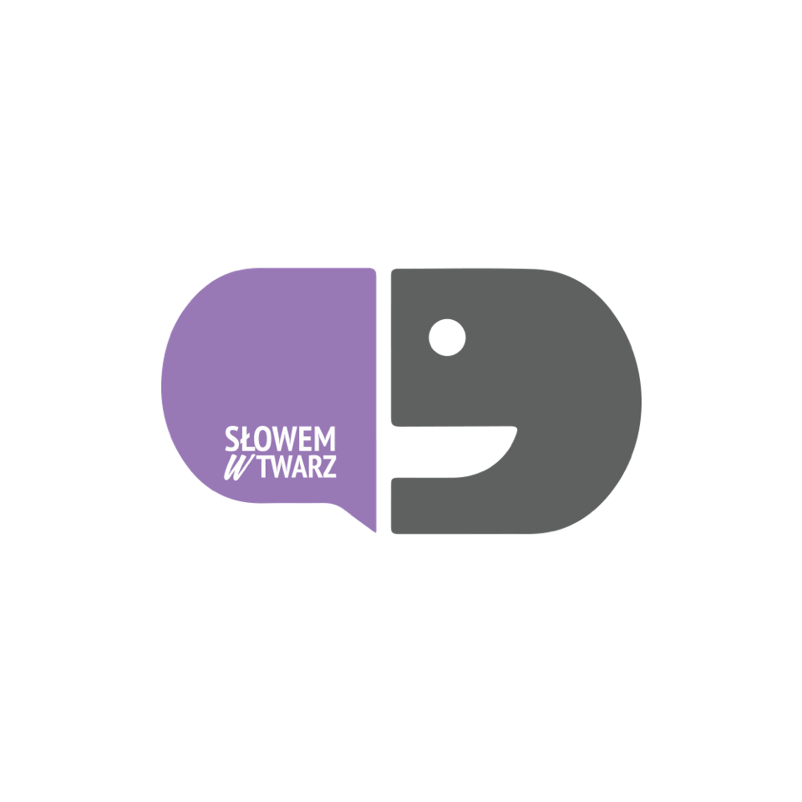rzez grupę własnych inicjatyw,
   5. rozwijanie inwencji twórczej, kreatywności i aktywności,
   6. promocja idei wolontariatu poprzez dofinansowanie do realizacji autorskich inicjatyw wolontariackich.
6. Konkurs adresowany jest do wolontariuszy - zorganizowanych w minimum 2-osobowe grupy z wyłonionym, pełnoletnim liderem.
7. W ramach konkursu można ubiegać się o dofinansowanie od 500 zł do 1000 zł.
8. **Warunki formalne**
9. O minigranty może ubiegać się grupa inicjatywna wolontariuszy złożona z co najmniej 2 osób, w tym osoby deklarującej się jako lidera poprzez złożenie dokumentu, stanowiącego załącznik nr 3 na stronie konkursu ; lider w dniu złożenia wniosku jest osobą pełnoletnią oraz posiada aktywny profil wolontariusza w [Systemie](https://sow.korpussolidarnosci.gov.pl/pl/login) [Obsługi Wolontariatu](https://sow.korpussolidarnosci.gov.pl/pl/login) (zwanym dalej: SOW)
10. Wnioski muszą spełniać następujące warunki formalne:
    1. wniosek konkursowy został złożony w terminie, w sposób i według wzoru podanego w regulaminie,
    2. wniosek jest wypełniony kompletnie i czytelnie,
    3. Inicjatywa będzie realizowana na terenie województwa śląskiego,
    4. planowane działania odbędę się w okresie od 14 lipca do 25 sierpnia 2025 r.,
    5. inicjatywa ma charakter działań wolontariackich, które będę ukierunkowane na rzecz pobudzenia aktywności wolontariackiej,
    6. wniosek został złożony przez grupę inicjatywną, składającą się z co najmniej 2 wolontariuszy, przy czym lider jest osobę pełnoletnią, a wszyscy członkowie grupy inicjatywnej posiadają aktywny profil w SOW,
    7. mini grant nie może stanowić wkładu własnego do innych projektów i/lub działań.
    8. Przyznawanie minigrantów odbywa się w drodze konkursu, co oznacza, że złożenie wniosku nie jest równoznaczne z przyznaniem środków.
11. **Nabór i ocena wniosków**
12. Nabór wniosków prowadzony jest w terminie od 07 lipca do 21 lipca 2024 roku.
13. Wnioski według wzoru stanowiącego załącznik nr 1 na stronie konkursu można składać:
    1. w wersji elektronicznej przesyłając wniosek na adres: kontakt@slowemwtwarz.pl (w tytule maila należy wpisać: Wniosek na mini grant);
    2. w wersji papierowej w biurze Operatora przy ul. Wiejska 1C;
14. Wzór wniosku można pobrać ze strony *slowemwtwarz.pl* oraz w wersji papierowej u Operatora.
15. Wypełniony wniosek należy złożyć w 1 egzemplarzu w terminie nie później niż do dn. 21 lipca do godz. 22:00, przy czym biuro Operatora pracuje do godz. 15:00.
16. Ocena wniosków składa się z etapu oceny według karty kryteriów, której wzór stanowi załącznik nr 4 do regulaminu.
17. Ocena wniosków dokonywana jest przez komisję konkursową złożoną z: od 1 do 2 przedstawicieli Operatora.
18. komisja zastrzega sobie prawo do przyznania mini grantu w pełnej lub niepełnej wnioskowanej kwocie.
19. Decyzje komisji są ostateczne i nie ma możliwości odwołania się od ich postanowień.
20. W związku z naborem prowadzonym w trybie ciągłym, informacje o inicjatywach, którym zostanie przyznane sfinansowanie, będą ogłaszane niezwłocznie na stronie *slowemwtwarz.pl*
21. **Rodzaje kosztów, które mogą być finansowane**
22. W ramach przyznanego mini grantu można sfinansować zakup towarów i/Iub usług służących bezpośrednio zrealizowaniu zaplanowanych działań i osiągnięciu zakładanych we wniosku celów.
23. Kwalifikowalne wydatki poniesione w ramach inicjatywy muszą spełniać następujące warunki:
    1. są niezbędne i adekwatne dla zrealizowania zaplanowanych działań,
    2. są racjonalnie skalkulowane i zgodne ze stawkami rynkowymi,
    3. są zgodne z budżetem we wniosku,
    4. są faktycznie poniesione w toku i w okresie realizowanej inicjatywy,
    5. są udokumentowane (np. umowami, fakturami),
    6. są zgodne z odrębnymi przepisami prawa obowiązującego powszechnie.
    7. Z mini grantu nie można finansować:
    8. wydatków nie związanych z zaplanowanymi działaniami i/Iub poniesionymi poza okresem inicjatywy,
    9. wkładów własnych i działań i będące częścią innego projektu,
    10. wynagrodzeń lidera lub członków grupy wolontariuszy realizującej inicjatywę,
    11. wydatków dot. prowadzenia odpłatnej działalności statutowej pożytku publicznego i gospodarczej,
    12. wydatków związanych z realizacją celów politycznych,
    13. innych nie wynikających z charakteru inicjatywy lub niezgodnych z odrębnymi przepisami prawa.
24. **Realizacji inicjatyw wolontariackich**



1. Realizacja inicjatywy jest możliwa w terminie od dnia podpisania z Operatorem umowy o współpracy przy realizacji inicjatywy do dnia zakończenia realizacji, jednak nie później niż do dn. 05 września 2025 roku.
2. Szczegółowe zasady określające sposób realizacji, wydatkowania, dokumentowania realizacji inicjatywy oraz sprawozdawczości w tym zakresie określa regulamin konkursu oraz umowa.
3. Realizator zobowiązany jest do realizacji działań w zakresie zgodnym z wnioskiem oraz umową.
4. Wszelkie zmiany w zakresie realizacji mogą być dokonywane wyłącznie po uzyskaniu zgody Operatora.
5. Środki z mini grantu można wydatkować poprzez:
   1. zaliczki na zakup towarów i/lub usług (gotówka lub przelew na rachunek bankowy lidera),
   2. zakupu usług w oparciu o umowę zlecenie/ o dzieło, zawartą pomiędzy Operatorem a wykonawcą,
   3. refundacji poniesionych wydatków (gotówka lub przelew na rachunek bankowy lidera),
6. Grupa wolontariuszy jest zobowiązana realizować działania za wiedzą i zgodą podmiotu, na rzecz którego zamierza zrealizować inicjatywę oraz posiada odpowiednie zgody i zezwolenia podmiotu, na terenie którego realizowane są działania (np. wydarzenie plenerowe, event sportowy, piknik sąsiedzki itp.).
7. Lider jest zobowiązany do złożenia sprawozdania w terminie 10 dni kalendarzowych od dnia zakończenia realizacji inicjatywy, zgodnie ze wzorem przekazanym przez Operatora w załączniku nr 2 na stronie konkursu.
8. Podczas realizacji inicjatywy grupa inicjatywna może korzystać z nieodpłatnego wsparcia koordynatora inicjatywy ze strony Operatora, którego rolą jest wspieranie grupy w realizacji i rozliczeniu inicjatywy.
9. W trakcie inicjatywy będzie tworzona fotorelacja. Zdjęcia wykonane w trakcie realizacji inicjatyw będą udostępnione publicznie w taki sposób, aby każdy mógł mieć do nich dostęp w miejscu i w czasie przez siebie wybranym poprzez profil Operatora w celach promocji oraz kształtowania pozytywnego wizerunku wolontariatu, będą udostępniane na stronie www, w mediach społecznościowych, publikacjach i innych materiałach reklamowych elektronicznych i drukowanych Operatora. Zdjęcia będą opatrzone znakami graficznymi indywidualizującymi - logiem Operatora, NIW-CRSO i Programu KS. Zdjęcia będą ujawnione podmiotowi finansującemu projekt tj. NIW-CRSO w celu kontrolnym, jak i promocyjnym. Publikacja wizerunku w mediach społecznościowych oznacza, iż wizerunek będzie udostępniany podmiotom zarejestrowanym w USA: Facebook INC, Google LLC lub Microsoft Corporation.
10. Realizatorzy zobowiązani są do informowania, że inicjatywa jest dofinansowana przez NIW-CRSO ze środków Korpusu Solidarności – Rządowego Programu Wspierania i Rozwoju Wolontariatu Systematycznego na lata 2018-2030.
11. W przypadku nierzetelnej realizacji lub sprawozdania inicjatywy w sposób niezgodny z regulaminem konkursu i umową, Operator może żądać zwrotu przyznanego mini grantu w całości lub jego części.
12. **Ochrona danych osobowych**
13. Administratorem danych osobowych jest Operator – Stowarzyszenie Słowem w twarz , ul. Wiejska 1C, 44-200 Rybnik, NIP: 6423204888
14. Przystąpienie do konkursu jest równoznaczne z: wyrażeniem zgody na gromadzenie i przetwarzanie danych w celach związanych z realizacją konkursu i inicjatyw, zgodnie z ustawą z dn. 10 maja 2018 r. o ochronie danych osobowych (Dz. U. z 2018 r. poz. 1000 z późn. zm.) oraz z rozporządzeniem Parlamentu Europejskiego i Rady (UE) 2016/679 z dnia 27 kwietnia 2016 r. w sprawie ochrony osób fizycznych w związku z przetwarzaniem danych osobowych i w sprawie swobodnego przepływu danych oraz uchylenia dyrektywy 95/46/WE - RODO,
15. Oświadczeniem o byciu poinformowanym przez wszystkich uczestników nt. celu zbierania danych osobowych oraz o przysługującym prawie dostępu do swoich danych, otrzymania ich kopii, możliwości ich sprostowania, prawa do usunięcia danych, ograniczenia przetwarzania danych, wniesienia sprzeciwu wobec ich przetwarzania, a także prawa do przenoszenia danych i wniesienia skargi do organu nadzorczego, jak również, że podanie tych danych było dobrowolne. Zgromadzone przez Operatora dane oraz informacje zawarte we wniosku będą gromadzone i przetwarzane do celów realizacji, promocji i sprawozdawczości projektu „Wsparcie organizacji wolontariatu w NGO – WOW w NGO!”.
16. Osoby uczestniczące w inicjatywach akceptują, iż wszystkie podjęte w ich ramach działania oraz związane z wykonawcami dane osobowe mogą zostać upubliczniane w szczególności na stronie internetowej Operatora oraz w innych formach przekazu publicznego realizowanego przez Operatora.
17. Nadesłanie zgłoszenia do konkursu jest równoznaczne z oświadczeniem, że grupa wolontariuszy posiada prawa autorskie do nadesłanego pomysłu.
18. **Postanowienia końcow**e
19. Regulamin znajduje się do wglądu w siedzibie i na stronie internetowej Operatora.
20. Operator zastrzega sobie prawo przedłużenia lub przerwania konkursu z uzasadnionych przyczyn.
21. W kwestiach dotyczących interpretacji zapisów oraz przebiegu konkursu nieprzewidzianych niniejszym regulaminem decyzję podejmuje Operator.
22. Operator zastrzega sobie prawo do wprowadzania zmian w regulaminie.
23. Dodatkowe informacje na temat konkursu można uzyskać telefonicznie: mailowo kontakt@slowemwtwarz.pl oraz w siedzibie Operatora.